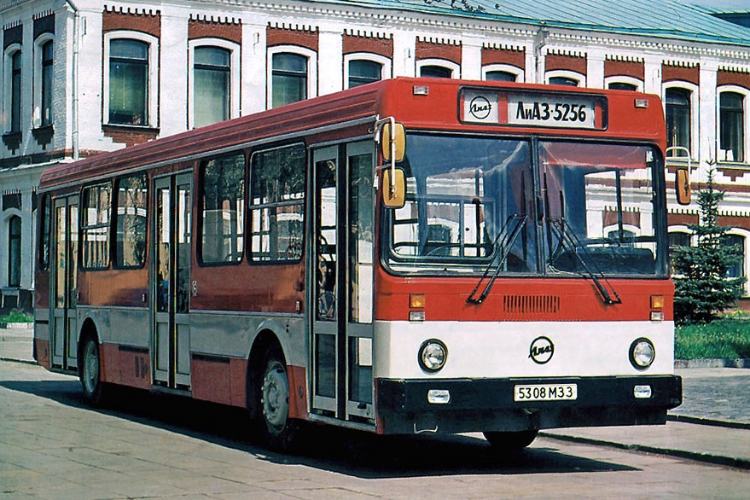
04-121 ЛиАЗ-5256.00 4х2 городской высокопольный автобус большого класса, дверей 3, мест: общее 89, сидячих 24, предельно 117, снаряжённый вес 9.6 тн, полный вес 15.7 тн, КамАЗ-7408.10 195 лс, 70 км/час, г. Ликино-Дулёво 1986-93 г.

Во второй половине 1970-х годов дальнейшее развитие получил проект по унификации городских автобусов, совместно создаваемых специалистами ВКЭИавтобуспрома г. Львов, НАМИ с советской стороны и проектного института Autokut, заводами Csepel и Ikarus со стороны ВНР. В январе 1977 года Минавтопром утвердил техзадание на семейство автобусов, подлежащих освоению на автозаводах СССР, а в 1978 году ВКЭИавтобуспром по результатам испытания автобуса 11-630 "Мир", изготовленого в 1974 году, подготовил техпроект автобуса модели 5256 аналогичной конструкции. Был определён завод-производитель будущей единой модели. Им стал Ликинский автобусный завод, производивший на тот момент автобусы семейства ЛиАЗ-677. К 1981 году компоновка новой машины в её нынешнем виде практически сложилась, да и экстерьер опытных экземпляров уже был мало отличим от пошедших в серию автобусов. До начала серийного выпуска ЛиАЗ-5256 во Львове было собрано 15 автобусов в рамках опытно-конструкторских работ.
Для выпуска новой модели автобуса первоначально планировалось построить новый производственный корпус ЛиАЗа, однако в конечном итоге было принято решение использовать имеющиеся площади, что привело к серьёзной перестройке всей работы завода. Нужно ещё раз подчеркнуть, что конструкция автобуса разрабатывалась не ЛиАЗом, а разработчики не приняли во внимание технологические возможности будущего производителя. По этой причине первоначальный план организации выпуска ЛиАЗ-5256 был сорван, вместо планировавшегося 1984 года первая опытно-промышленная партия из 14 автобусов была выпущена только в 1985 году. Следующие несколько лет одновременно с доработкой конструкции автобуса и отладкой заводских техпроцессов с учётом поступающих из эксплуатации отзывов завод выпускал автобусы мелкосерийно на участке мелких серий. Лишь в июле 1989 года, на излёте СССР, ЛиАЗ-5256 встал на конвейер, потеснив ветерана ЛиАЗ-677М, с которым их выпускали параллельно до 1994 года.
Модель ЛиАЗ-5256.00 с двигателем КАМАЗ-7408.10 и механической коробкой передач КамАЗ-141 сходили с конвейера в Ликино с 1989 года и до момента пожара на заводе двигателей КамАЗ в апреле 1993 года. С этой даты поставка двигателей КАМАЗ для ЛиАЗ-5256 была прекращена, и выпуск ЛиАЗ-5256.00 с двигателем КамАЗ был практически прекращен вплоть до 1996 года.
Автобус пережил несколько рестайлингов и модификаций: только различных двигателей на него установлено более 20 вариантов в разные годы, а общее число версий в семействе с индексом «5256» – свыше 30 (и это не считая моделей автобусов и троллейбусов созданных «по образу и подобию» на других предприятиях). Этот автобус ознаменовал и новую эру еще в советском автобусостроении: ЛиАЗ-5256 стал первой советской версией именно большого автобуса для города.

Описание.
Городской автобус большого класса. Кузов - вагонного типа, несущий, 3-дверный (для пассажиров две 2-створчатых двери и задняя половина передней двери; для водителя - передняя половина передней двери). Все двери поворотного типа, Накопительные площадки второй и третьей двери – широкие просторные, накопитель у передней двери заужен за счет перегородки кабины водителя. Планировка сидений 3-рядная. В пригородном – двухрядная, сиденья с регулировкой. В обоих типах салона последние четыре сидения образую единый диван.
Расположение двигателя - заднее. Сиденье водителя регулируется по высоте, длине, массе, наклону подушки и спинки. Система отопления - жидкостная, использующая тепло системы охлаждения двигателя и независимого отопителя.

Двигатель
Модель КамАЗ-7408.10 (7 комплектация)
Тип У-образный, дизельный,4-тактный, восьмицилиндровый
Расположение заднее продольное
Гарантийная мощность при частоте вращения коленчатого вала 2200 мин-1, кВт (л.с.) 144 (195)
Максимальный крутящий момент (при частоте вращения коленвала 1400-1500 мин-1),Н.и (кгс.м) 100 (70)
Рабочий объем, л 10,85, Степень сжатия 17
Топливо летом: дизельное марки Л-40 или Л-62; зимой: дизельное марки ДЗ или 3; минус 45°С: дизельное
Системе смазки двигателя смешанная
Применяемые пасла: летом, выше +5 °C моторное масло М-10-Г2(К), зимой, ниже +5 °С моторное масло М-8-Г2(К) заменитель всесезонное М-63/10В (ДВ-АСЗП-10В)
Система питания принудительная, воздушный фильтр типа КамАЗ
Система охлаждения жидкостная, закрытая с принудительной циркуляцией охлаждающая жидкость Тосол А-40
Заправочный объем, л 80

Трансмиссия
Гидромеханическая коробка передач (ГМП)
Модель 192,17
Тип автоматическая, гидромеханическая передача "Львiв-3"
Передаточные числа механического редуктора:
на первой передаче 2,43, на второй 1,44, на прямой 0,98, на заднем ходу 1,97
Управление ГМП автоматическое с выбором режима работы контроллером
Рабочая жидкость масло для гидротрансформаторов и автомеханических коробок марки А
Система охлаждения масла двигателя и ГМП двухсекционный жидкостный масляный теплообменник Карданная передача один карданный вал типа МАЗ-500
Ведущий мост двухступенчатый с бортовыми редукторами производства Венгрии, типа 118.23.
Передаточное число 5,44

Ходовая часть
Передняя подвеска зависимая с регулятором положения кузова и телескопическими амортизаторами. Два упругих элемента типа 260-340
Задняя подвеска зависимая, пневматическая с четырехштанговым направляющим устройством, регуляторами положения кузова, четырьмя амортизаторами и четырьмя упругими элементами типа 260-340
Передний мост с неразрезной балкой Колеса дисковые, с неразборными ободами 8,25x22,5; крепление на шпильках
Шины бескамерные, низкопрофильные типа П/70Р 22,5 (280/70Р 572) модели Д-1Н

Механизмы управления
Рулевое управление рулевой механизм МАЗ-5336, с гидроусилителем ЦТ-70-280, передаточное число 23,6; насос типа КамАЗ-53212 Тормозная система
Рабочая тормозная система колодочный тормоз барабанного типа с клиновым механизмом на всех колесах с пневматический раздельным приводом.
Стояночная тормозная система тормозные механизмы заднего моста с приводом от тормозных камер с пружинными энергоаккумуляторами. Управление пневматическое.
Запасная тормозная система выполняет тормозная система
Вспомогательная тормозная система замедлитель гидродинамический установлен в ГМП.
Управление пневматическое с выбором режима торможения краном управления

Электрооборудование
Система электрооборудования постоянного тока, номинальное напряжение 24 в, однопроводная, отрицательная клемма соединена с кузовом автобуса. Управление дверями, указатели поворотов и нижние габаритные фонари подключены по двухпроводной схеме 65.3701
Генератор Г289-А переменного тока, трехфазный, мощностью 2400 Вт со встроенными выпрямителями. Регулятор напряжения типа Я 120A интегральный, встроенный в щеткодержатель генератора
Аккумуляторные батареи две, 6CT-190 ЭК емкостью 182 А
Стартер СТ-142Б последовательного возбуждения с электромагнитным тяговым реле

Кузов
Кузов цельнометаллический, закрытый, несущий, вагонной компоновки, трехдверный
Радиооборудование радиомикрофонная установка типа АГУ-10-4 и четыре динамических громкоговорителя установленных в салоне
Сиденье водителя мягкое с амортизатором, регулируемое по высоте, продольному направлению и углу наклона спинки

Вместимость заправочных емкостей (л )
Топливный бак 238
Система смазки двигателя (без масляного радиатора) 23
Система охлаждения с учетом системы отопления 72
Емкость масляной системы гидропередачи без учета системы охлаждения 24
Картер главной передачи 14
Колесные редукторы заднего моста 4 (на каждый)
Гидравлическая система и картер рулевого управления 8,5
Картер углового редуктора 0,85
Амортизатор сиденья водителя 0,75

ТЕХНИЧЕСКИЕ ХАРАКТЕРИСТИКИ
Количество пассажирских мест для сиденья | 24
Вместимость (с учетом стоящих пассажиров):
номинальная | 89
предельная | 117
в часы "пик" при использовании площади ступенек | 120
Габаритные размеры, мм:
длина | 11400
ширина | 3500
высота | 3000
База | 5840
Масса неснаряженного автобуса (без снаряжения и заправки топливом, маслом и охлаждающей жидкостью), кг | 9135
Полная масса автобуса при предельной вместимости, кг | 17835
Максимальная скорость движения на высшей передаче с номинальной вместимостью, км/ч | 70
Контрольный расход топлива с номинальной вместимостью при движении с постоянной скоростью в 40 км/ч (без отопителя), л/100 км | 21
Наружный габаритный радиус поворота, м, не более | 11,5

